**Создание локальной сети в операционной системе Windows 10**

Есть два основных способа как вы можете создать локальную сеть. Это создание беспроводной локальной сети через wi-fi, или же создание локальной сети, используя сетевой кабель. Оба способа имеют как свои плюсы, так и минусы.

**Создание ЛС с помощью кабеля**

Стоит сразу указать, что у вас дома присутствует wi-fi роутер и все компьютеры подключены к нему, никаких дополнительных усилий для создания сети не требуется. Между вашими компьютерами уже есть связь, так что подключать их дополнительно друг к другу нет нужды. Но в большинстве случаев потребность в создании локальной сети возникает тогда, когда такого подключения нет. В этом случае вам понадобится соединить компьютеры напрямую друг с другом (современные модели без труда соединяются простым интернет-кабелем). Затем, первым делом следует убедиться, что параметру «Рабочая группа» присвоено одно и то же название на каждом из подключаемых устройств. Для этого стоит проделать следующие действия:

1. Нажмите сочетание клавиш Win+X и выберите раздел «Система» из списка (также можете кликнуть правой кнопкой мыши в левом нижнем углу экрана для вызова этого списка).

[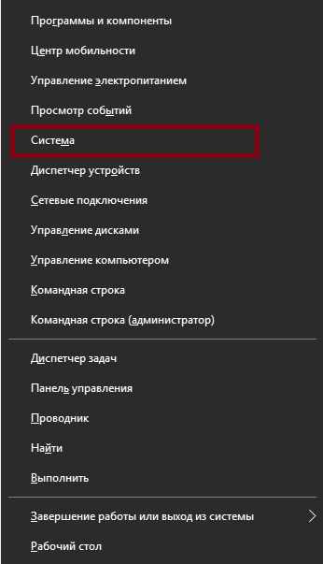](https://dadaviz.ru/wp-content/uploads/2017/06/sistema-1.png)

Выберите пункт «Система»

1. Затем, нажмите «Дополнительные параметры системы».

[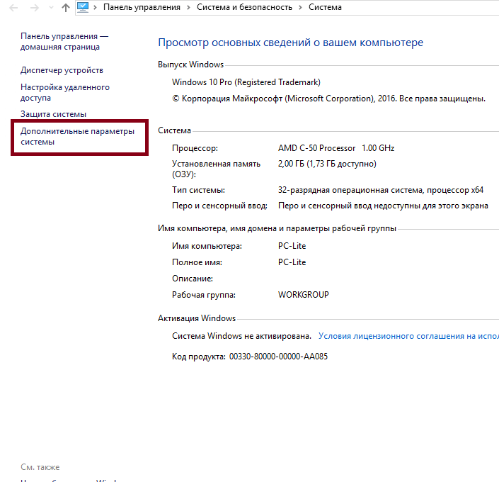](https://dadaviz.ru/wp-content/uploads/2017/06/prosmotr-svedeniy-o-kompyutere.png)

Выберите пункт «Дополнительные параметры системы

1. И в появившемся окне, выберите вкладку «Имя компьютера».

[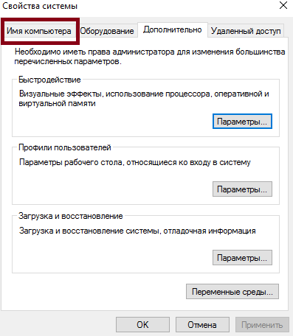](https://dadaviz.ru/wp-content/uploads/2017/06/dopolnitelnye-parametry.png)

Выберите вкладку «Имя компьютера»

1. Здесь будет указано текущее название рабочей группы, установленное по умолчанию (если вы не меняли его до этого). Нажмите кнопку «Изменить» для смены названия.

[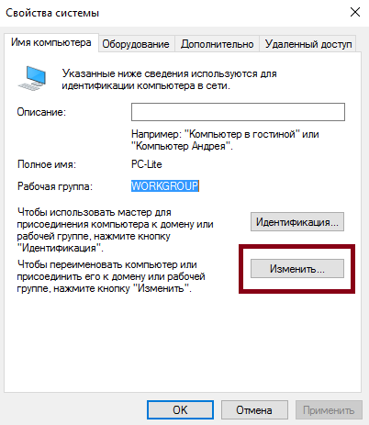](https://dadaviz.ru/wp-content/uploads/2017/06/razdel-2.png)

Нажмите кнопку «Изменить»

1. Вы можете ввести любое имя, лишь бы оно было одинаковым на всех устройствах которые вы желаете объединить в общую локальную сеть.

[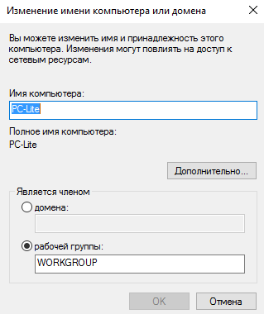](https://dadaviz.ru/wp-content/uploads/2017/06/izmenenie-imeni-gruppy.png)

Введите имя группы, одинаковое для всех устройств

Далее, необходимо задать настройки сетевого обнаружения. Включённое сетевое обнаружение позволит взаимодействовать с вашим компьютером в локальной сети, в то время, как отключённое, заблокирует эту возможность. Хорошо уметь переключать этот параметр, в целях безопасности. Делается это следующим образом:

1. Кликнете правой кнопкой мыши на значок подключения к сети в трее (правый нижний угол экрана).
2. Выберите пункт «Центр управления сетями и общим доступом».
3. Слева от основного окна, следует выбрать «изменение дополнительных параметров».

[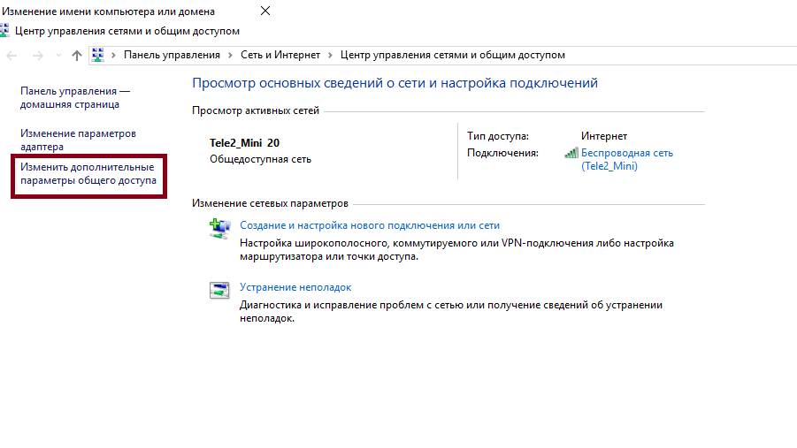](https://dadaviz.ru/wp-content/uploads/2017/06/centr-upravleniya-setyami-i-obshchim-dostupom.png)Выберите «Изменение дополнительных параметров…»

1. В открывшемся окне, необходимо задать определённые настройки. В каждом из профилей дайте доступ ко всем возможным параметрам, кроме доступа с парольной защитой. Его необходимо отключить. Если в дальнейшем вам понадобится выключить сетевое обнаружение устройства просто проделайте обратные действия в этом окне.

[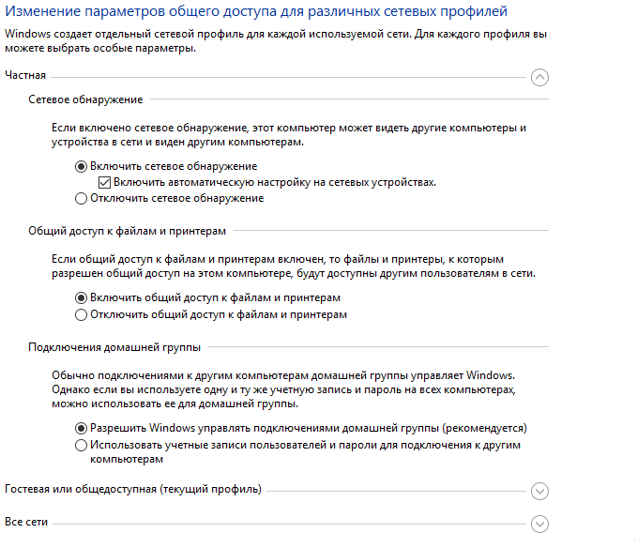](https://dadaviz.ru/wp-content/uploads/2017/06/1-1.png)Включите и Разрешите все пункты

[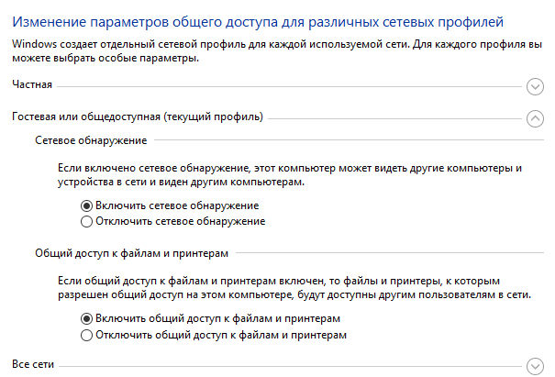](https://dadaviz.ru/wp-content/uploads/2017/06/2.png)Включите оба пункта

[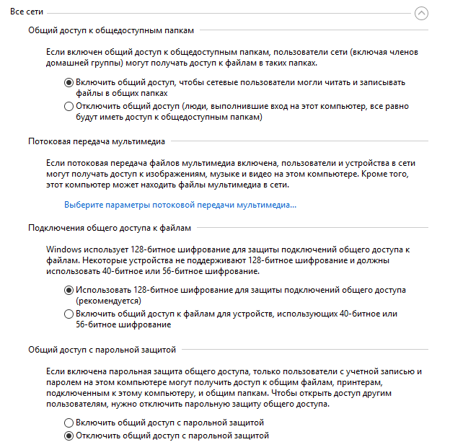](https://dadaviz.ru/wp-content/uploads/2017/06/3.png)Включите всё, кроме раздела «Общий доступ с парольной защитой»

1. Убедитесь, что настройки выставлены так же как и на изображениях выше.
2. Сохраните внесённые настройки и закройте это окно.

Этого уже достаточно если компьютеры соединены кабелями через роутер. Но если же они соединены напрямую, следуют провести ряд дополнительных настроек. Делаем следующее:

1. Нажимаем сочетание клавиш Win+X.
2. Выбираем пункт «Сетевые подключения» в появившемся списке.
3. Выбираем подключение к сети через ваше устройство и вызываем контекстное меню, нажав правую кнопку мыши на него.
4. Заходим в «Свойства» устройства.
5. Далее, открываем свойства компонента (TCP/iPc4)
6. И задаём настройки как на изображении ниже, при учёте того что последняя цифра IP адреса должна отличаться у каждого компьютера в локальной сети.

[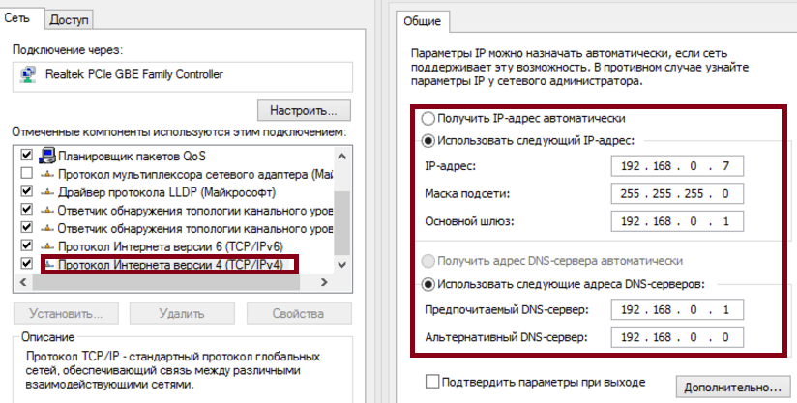](https://dadaviz.ru/wp-content/uploads/2017/06/nastroyka-soedineniya.png)Установите значения как на изображении

1. Принимаем заданные настройки.

Таким образом, мы создали и настроили локальную сеть через сетевой кабель. Компьютеры имеют общий доступ к файлам и принтеру друг друга, что удовлетворят нашим целям.